**Kondisi Sektor Pariwisata Nusa Tenggara Barat pada Gelaran MotoGP Mandalika dengan Pendekatan Big Data**

*The Impact of the Mandalika MotoGP on the economy of West Nusa Tenggara with a Big Data Approach*

**ABSTRAK**

Pandemi covid-19 yang terjadi dua tahun kebelakang menjadi faktor yang sangat mempengaruhi perlambatan ekonomi baik di tingkat global maupun nasional. Gelaran International Pertamina Grand Prix MotoGP Mandalika disambut dengan antusias oleh masyarakat Indonesia. Adanya event MotoGP 2022 menjadi sebuah kesempatan untuk mendorong pemulihan ekonomi baik di tingkat Provinsi Nusa Tenggara Barat (NTB) maupun secara nasional. Penelitian ini bertujuan untuk melihat dampak dari adanya ajang MotoGP mandalika terhadap perekonomian khususnya sektor pariwisata di NTB dengan memanfaatkan teknologi Big Data. Hasil penelitian ini menunjukan adanya peningkatan signifikan mobilitas masyarakat saat berlangsungnya event, terutama pada area tempat transit dan taman. Kenaikan TPK juga terjadi cukup signifikan pada Maret 2022 dibandingkan dengan Februari 2022. Jumlah penerbangan menuju bandara Lombok International Airport meningkat tajam mulai tanggal 18 sampai 21 Maret 2022. Beberapa indikator tersebut menunjukkan bahwa adanya event motoGP mandalikan merupakan moment untuk kebangkitan perekonomian NTB.

**Kata kunci**: motoGP, mandalika, big data

***ABSTRACT***

*The COVID-19 pandemic that occurred two years ago was a factor that greatly influenced the economic slowdown, both at the global and national levels. The International Pertamina Grand Prix MotoGP Mandalika was enthusiastically welcomed by the Indonesian people. The existence of the 2022 MotoGP event is an opportunity to encourage economic recovery both at the level of the Province of West Nusa Tenggara (NTB) and nationally. This study aims to see the impact of the Mandalika MotoGP event on the economy, especially the tourism sector in NTB by utilizing Big Data technology. The results of this study indicate a significant increase in community mobility during the event, especially in transit areas and parks. The increase in TPK also occurred quite significantly in March 2022 compared to February 2022. The number of flights to Lombok International Airport increased sharply from 18 to 21 March 2022. Some of these indicators show that the MotoGP mandalika event is a moment for the revival of the NTB economy.*

***Keywords****: motoGP, mandalika, big data*

**PENDAHULUAN**

Gelaran *event* balap motor internasional Pertamina Grand Prix of Indonesia atau MotoGP Mandalika disambut dengan antusias oleh seluruh masyarakat Indonesia. Puncak acara MotoGP Mandalika diselenggarakan pada 18-20 Maret 2022. Sirkuit Internasional Mandalika terletak di Kawasan Ekonomi Khusus Mandalika di Desa Kuta, Lombok Tengah, Nusa Tenggara Barat. Sirkuit ini memiliki panjang lintasan 4,31 km dengan 17 tikungan. Antusias masyarakat dapat dilihat dari banyaknya masyarakat yang melakukan sambutan terhadap para pembalap di bandara kedatangan Soekarno-Hatta. Bahkan presiden Indonesia, Joko Widodo melakukan ajang penyambutan para pembalap di Istana Negara di Jakarta. Hal yang paling mencolok adalah jumlah penjualan tiket nonton yang sudah habis terjual sejak tanggal 16 Maret 2022. Fenomena ini menggambarkan besarnya minat masyarakat terhadap gelaran berskala internasional ini.

Event ini diperkirakan bisa berdampak positif bagi perekonomian Indonesia baik dalam jangka pendek, menengah hingga jangka panjang. Menurut data Badan Pusat Statistik, Pertumbuhan Ekonomi Nusa Tenggara Barat pada triwulan 1-2022 adalah sebesar 7,76 persen (year on year). Lapangan usaha yang mengalami pertumbuhan signifikan adalah Penyediaan Akomodasi dan Makan Minum sebesar 22,29 persen diikuti Pertambangan dan Penggalian sebesar 19,18 persen, serta Transportasi dan Pergudangan sebesar 15,36 persen (BPS, 2022).

Pemerintah Indonesia melalui Kemenparekraf/Baparekraf menyampaikan bahwa ajang MotoGP Mandalika akan menciptakan multiplier effect bagi Nusa Tenggara Barat. Hal ini didukung dengan berbagai bentuk kolaborasi antara pemerintah daerah NTB, pemerintah pusat Republik Indonesia, pihak swasta dalam skema pentahelix pariwisata dan ekonomi kreatif. Untuk mendukung promosi dan mengamplifikasi penyelenggaraan MotoGP Mandalika 2022, Kemenparekraf/Baparekraf juga menggelar side event. Beberapa event yang berdampingan dengan acara ini antara lain Festival Jajanan Nusantara dan penampilan beberapa film pendek di objek wisata mandalika. Selain itu juga didirikan beberapa booth yang menampilkan hasil karya UMKM untuk mempromosikan berbagai produk yang dihasilkan oleh beberapa penggiat ekonomi kreatif (Kemenparekraf, 2022).

Sementara untuk akomodasi, pemerintah telah berkoordinasi dan berkolaborasi dengan pemerintah daerah dan pihak swasta untuk penyediaan akomodasi baik hotel maupun homestay di wilayah sekitar Mandalika. Terkait sarana transportasi pemerintah daerah menyiapkan sarana pendukung di Bandara Internasional Lombok. Selain itu juga menerapkan konsep interconnectivity agar masyarakat lebih mudah untuk dapat menjangkau destinasi lomba MotoGP maupun destinasi wisata lainnya (Kemparekraf, 2022).

Penelitian yang dilakukan oleh Rasbin dari Pusat Penelitian Badan Keahlian DPR RI menyatakan multiplier effect sebagai dampak ekonomi dari pagelaran motoGP Mandalika 2022 terdiri dari empat hal. Pertama, peningkatan penyerapan tenaga kerja, di berbagai sektor mulai dari pembangunan sirkuit Mandalika, tenaga ahli dan seluruh komponen yang berperan dalam kegiatan MotoGP 2022 di Sirkuit Mandalika yang mampu memperkerjakan tenaga kerja sebanyak 6.900 orang. Kedua, meningkatnya wisatawan di Lombok, baik pengunjung wisatawan domestik atau internasional, tim penyelenggaran MotoGP, pemain dan kru yang terlibat dalam balapan MotoGP serta penonton lainnya. Ketiga, peningkatan Tingkat Hunian Kamar (TPK) baik hotel maupun akomodasi lainnya di sekitar Lombok. Menurut data Perhimpunan Hotel dan Restoran Indonesia (PHRI) Provinsi NTB, TPK Hotel Bintang 5 untuk tanggal 17 sampai 21 maret 2022 mencapai 100%. Keempat, peningkatan Pendapatan Asli Daerah baik di wilayah sekitar balapan MotoGP maupun destinasi wisata lain di Pulau Lombok, yang didukung dari tingkat penghunian kamar maupun berbagai transaksi yang dilakukan oleh para wisatawan (Rasbin, 2022).

Pandemi covid-19 yang terjadi dua tahun kebelakang menjadi faktor yang sangat mempengaruhi perlambatan ekonomi baik di tingkat global maupun nasional. Adanya event MotoGP 2022 menjadi sebuah kesempatan untuk mendorong pemulihan ekonomi baik di tingkat Provinsi Nusa Tenggara Barat maupun secara nasional. Multiplier effect yang diperoleh dengan diselenggarakannya event ini diharapkan dapat terus berdampak positif bagi perekonomian NTB. Untuk itu diperlukan sebuah analisis yang menggambarkan bagaimana fenomena dampak dari adanya event motoGP di NTB.

Saat ini sumber data tidak hanya dari sensus dan survei. Berbagai informasi yang bertebaran di internet dapat dijadikan sebagai sumber data baru yang dapat kita analisis. Karena ukuran dan karakteristiknya, informasi ini dikenal sebagai big data. Di era digital ini, apalagi di tengah pandemi saat sulitnya melakukan sensus dan survei tatap muka, big data bisa dijadikan sebagai sumber data baru untuk mendukung statistik resmi yang diterbitkan pemerintah (Paramartha, D. Y, 2021). Dalam penelitian ini, selanjutnya dikembangkan tentang bagaimana big data dapat memberikan analisis dan perspektif lain sehingga menghasilkan analisis dan wawasan yang beragam. Beberapa data yang bersumber dari big data dalam penelitian ini seperti google mobility index, penyedia layanan informasi penerbangan, penyedia layanan akomodasi dan portal berita dan sosial media digunakan sebagai data pendukung untuk analisis. Berdasarkan penjelasan diatas, penelitian ini bertujuan untuk melihat dampak dari adanya ajang MotoGP mandalika terhadap perekonomian khususnya sektor pariwisata di Nusa Tenggara Barat dengan memanfaatkan teknologi Big Data.

**METODE**

Metode penelitian yang digunakan dalam penelitian ini adalah penelitian kuantitatif, yaitu penelitian yang menggunakan data yang dikumpulkan berupa rangkaian atau kumpulan angka-angka (Nasehudin, 2012). Penelitian ini menggunakan data hasil *web scraping* pada beberapa situs yang tersedia di internet, seperti situs penyedia layanan akomodasi dan situs penyedia layanan informasi penerbangan. Selain itu, pada penelitian ini juga digunakan sumber data lain yang digunakan untuk menangkap opini publik terkait ajang MotoGP Mandalika di Indonesia. Data opini publik dikumpulkan dari beberapa *platform* media sosial seperti Twitter dan YouTube. Gambar 1 menunjukan metode penelitian yang dilakukan pada penelitian publikasi ini.

Gambar 1. Metode Penelitian.

**Sumber Data dari Salah Satu situs Penyedia Layanan Akomodasi**

Data akomodasi yang dikumpulkan dari salah satu situs penyedia layanan akomodasi, yaitu Agoda. Data yang dikumpulkan berupa informasi mengenai jumlah kamar yang terisi dan tersedia di banyak hotel yang tersebar di seluruh Indonesia. Namun untuk penelitian ini maka data disaring hanya untuk akomodasi-akomodasi yang terletak di pulau Lombok. Proses pengumpulan data akomodasi dilakukan dari bulan Februari sampai dengan Maret 2022 yang dilakukan setiap hari. Data yang didapatkan adalah sebanyak 41 hotel dan akomodasi lainnya dengan jumlah data sebanyak 3.198 *record*/baris data. Proses *web scraping* data akomodasi dan penghitungan tingkat penghunian kamar hotel mengadopsi penelitian yang telah dilakukan oleh (Adhinugroho et al., 2020) yang berjudul “Development of online travel Web scraping for tourism statistics in Indonesia”. Gambar 2 memperlihatkan metode penelitian yang dilakukan dalam penelitian tersebut.

Sumber: Adhinugroho et al., 2020

**Gambar 2.** Metode Penelitian Webscraping Situs Agoda

Scraper dibangun dengan menggunakan bahasa pemrograman python dengan mengunakan framework Scrapy. Informasi dari Agoda didapatkan dengan melakukan akses terhadap Application Programming Interface (API) yang berisi HTTP Header, dan HTTP response. Selanjutnya situs akan memberikan file JSON yang berisi semua informasi seperti yang telah disediakan dalam website Agoda. Gambar 3 menunjukan halaman JSON dari situs Agoda.

Sumber: Adhinugroho et al., 2020

**Gambar 3.** Halaman JSON Situs Agoda

Selanjutnya data disimpan dalam database mysql. Gambar 4 memperlihatkan contoh data yang telah diambil dari website agoda.

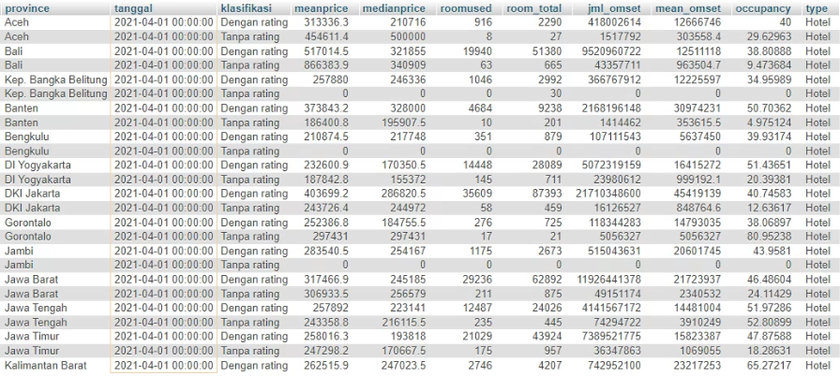

**Gambar 4.** Contoh data hasil scraping Agoda

Data mengenai total kamar dan jumlah kamar yang bisa dipesan pada situs penyedia layanan akomodasi digunakan untuk pendekatan penghitungan Tingkat Penghunian Kamar (TPK) dari sisi big data. Penghitungan dilakukan berdasarkan rumus yang digunakan oleh BPS untuk menghitung TPK yang bersumber dari survei (BPS, 2022) sebagai berikut:

……………………………………………… (1)

Namun, untuk penghitungan TPK dari big data dilakukan penyesuaian pada variabel “Jumlah Malam Kamar yang Dihuni” menjadi pengurangan antara jumlah kamar total dengan jumlah kamar yang bisa dipesan pada situs. Rumus yang digunakan juga merupakan adopsi dari penelitian (Adhinugroho et al., 2020) yaitu sebagai berikut:

………… (2)

**Sumber Data dari Salah Satu situs Penyedia Layanan Informasi Penerbangan**

Data penerbangan yang dikumpulkan dari salah satu situs penyedia layanan informasi penerbangan yaitu flightstat.com. Data yang dikumpulkan berupa informasi penerbangan keberangkatan dan kedatangan dari dan menuju 50 bandara tersibuk di Indonesia. Pada penelitian data penerbangan disaring hanya untuk lalu lintas penerbangan di Bandara Internasional Lombok (LOP), Bandara Internasional Ngurah Rai (DPS), dan Bandara Internasional Soekarno-Hatta (CGK). Pengumpulan data penerbangan dilakukan dari bulan Januari sampai dengan April 2022 yang dilakukan setiap hari. Data yang didapatkan adalah sebanyak 3 bandara dengan jumlah data sebanyak 1508 record/baris data. Proses web scraping data penerbangan ini mengadopsi penelitian yang dilakukan oleh (Panuntun, S. B, 2021) yang berjudul “Development of Automated Flight Data Collection System for Air Transportation Statistics”. Gambar 5 memperlihatkan metode penelitian yang dilakukan dalam penelitian tersebut.

Sumber: Panuntun, S. B, 2021

**Gambar 5.** Metode Penelitian Webscraping Situs FlightStats

Scraper dibangun dengan menggunakan bahasa pemrograman python dengan mengunakan framework Scrapy. Informasi dari Flightstst didapatkan dengan melakukan akses terhadap Application Programming Interface (API) yang berisi HTTP Header, dan HTTP response, dengan parameter kode bandara dari IATA. Selanjutnya situs akan memberikan file JSON yang berisi semua informasi seperti yang telah disediakan dalam website FlightStat. Gambar 6 menunjukan halaman JSON dari situs FlightStat.

Sumber: Panuntun, S. B, 2021

**Gambar 6.** Halaman JSON Situs FlightStats

Selanjutnya data disimpan dalam database mysql. Gambar 7 memperlihatkan contoh data yang telah diambil dari website FlightStat.

**Gambar 7.** Contoh data hasil scraping FlightStat

**Sumber Data dari *Platform* Media Sosial**

Data opini publik dikumpulkan dari situs/*platform* Twitter dan YouTube pada konten-konten yang berkaitan dengan ajang MotoGP Mandalika. Pada media sosial Twitter dilakukan teknik *web scraping* untuk mengumpulkan cuitan-cuitan warganet (warga internet) mengenai MotoGP Mandalika. Data cuitan dari Twitter di ambil dari situs twitter.com, yang berhasil dikumpulkan adalah sebanyak 6712 *record*/baris data. Sedangkan dari situs/*platform* YouTube.com, dilakukan teknik *web scraping* untuk mengumpulkan komentar-komentar warganet di lima video mengenai MotoGP Mandalika yang paling banyak ditonton di *platform* YouTube. Data komentar warganet yang berhasil dikumpulkan adalah sebanyak 4781 *record*/baris data. Selanjutnya kedua data berisi opini publik tersebut dilakukan pemrosesan berupa pengklasifikasian sentimen kalimat dengan metode *Lexicon-Based.* Penelitian ini merujuk pada penelitian yan dilakukan oleh (Kundi dan Asgar, 2014)Gambar 8 menunjukan metode penelitian yang dilakukan oleh (Kundi dan Asghar, 2014) dengan judul “Lexicon-Based Sentiment Analysis in the Social Web”.

Sumber: Kundi dan Asghar, 2014

**Gambar 8.** Metode Penelitian Webscraping Situs FlightStats

*Lexicon-Based* sendiri merupakan metode analisis sentiment yang menggunakan *dictionary* atau kamus *lexicon* untuk melakukan penilaian terhadap kata-kata pada suatu teks (Kundi dan Asghar, 2014). Mudahnya pada teknik ini setiap kata pada suatu kalimat akan diberikan skor positif atau negatif sesuai dengan aturan yang ada di kamus *lexicon* yang dipakai. Sentimen kemudian diklasifikasikan dari skor-skor tersebut. Pada penelitian ini digunakan kamus *lexicon* Vader Sentiment untuk mengklasifikasikan sentimen dari data opini publik. Adapun hasil contoh data yang dikumpulkan dalam penelitian ini dapat di lihat pada gambar 9.

**Gambar 9.** Contoh data hasil scraping Youtube

**HASIL DAN PEMBAHASAN**

1. **Mobilitas Masyarakat**

Mobilitas masyarakat di provinsi Nusa Tenggara Barat pada saat event MotoGP Mandalika mulai terjadi peningkatan. Pada penelitian ini pergerakan masyarakat dilihat dengan menggunakan data yang berasal dari Goggle Mobility. Google mobility menampilkan angka indeks mobilitas masyarakat yang terjadi saat ini dibandingkan dengan baseline yaitu sebelum terjadinya wabah covid19. Google mobility menyajikan laporan dan angka tren pergerakan masyarakat pada berbagai tempat aktifitas masyarakat seperti retail dan rekreasi, toko bahan makanan dan apotek, taman, pusat transportasi umum, tempat kerja, dan area permukiman. Data dikumpulkan dari pengguna google yang mengaktifkan lokasi pada saat menggunakan beberapa produk google seperti google maps.

Berdasarkan data dari Google Mobility Index terlihat bahwa terjadi peningkatan mobilitas yang signifikan pada tanggal 19 dan 20 Maret 2022. Gambar 10 menunjukan pola pergerakan masyarakat di provinsi nusa tenggara barat. Garis warna abu-abu menampilkan pola pergerakan masyarakat di area taman, terlihat bahwa terjadi peningkatan pergerakan masyarakat di area taman yang signifikan pada tanggal 19 Maret 2022. Garis kuning menampilkan pola pergerakan masyarakat di pusat transportasi umum. Terlihat bahwa terjadi pola pergerakan masyarakat meningkat signifikan pada tangga 20 Maret 2022 di area transit/pusat transportasi umum.

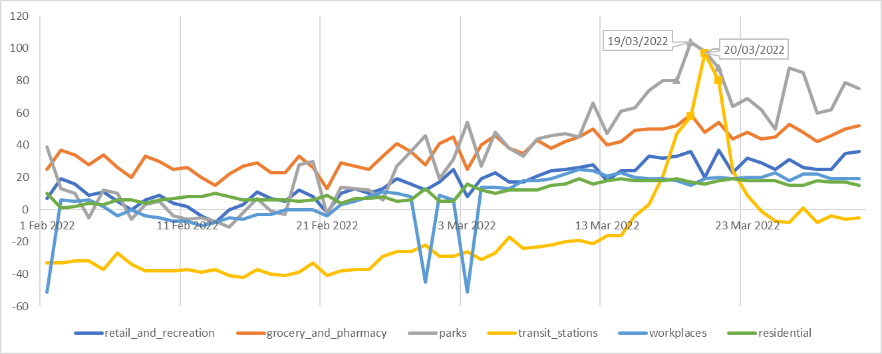

Sumber: google mobility index

Gambar 10. Pola Pergerakan Masyarakat Provinsi Nusa Tenggara Barat, Periode Februari - Maret 2022.

1. **Sektor Pariwisata**

Salah satu sektor yang paling berdampak dari adanya gelaran internasional MotoGP Mandalika adalah sektor pariwisata. BPS melakukan rilis data statistik resmi terkait statistik perhotelan dan statistik transportasi. Berdasarkan data BPS Provinsi Nusa Tenggara Barat, TPK Hotel Bintang Bulan Maret 2022 mengalami kenaikan sebesar 38,43 persen dibandingkan Bulan Februari 2022 yang sebesar 29,31 persen. TPK Hotel Berbintang di Bulan Maret 2022 dibandingkan bulan yang sama pada tahun 2021, yaitu sebesar 1.98 persen. Jika melihat dari banyaknya tamu yang menginap pada bulan maret 2022 di akomodasi hotel bintang sebanyak 63.066 orang, sedangkan pada bulan februari sebanyak 39.690 orang. Hal ini dapat disimpulkan bahwa jumlah tamu mengalami kenaikan sebesar 59,99 persen (BPS, 2022).

Pada penelitian ini digunakan data yang berasal dari salah satu situs penyedia layanan akomodasi. Data diambil pada periode waktu februari sampai dengan maret 2022. Gambar 11 memperlihatkan perbandingan TPK di Pulau Lombok pada periode februari dan maret. Gambar disajikan dengan menggunakan heatmap yang diproyeksikan pada gambar shp Pulau Lombok. Semakin merah artinya TPK hotel di area tersebut semakin tinggi, sedangkan apabila semakin tidak merah artinya TPK semakin rendah. Gambar sebelah kiri menggambarkan TPK hotel pada salah salah satu tanggal di bulan februari. Gambar di sebelah kanan menggambarkan TPK hotel pada bulan maret 2022.

Sumber: salah satu situs penyedia layanan akomodasi (diolah)

Gambar 11. Perbandingan TPK di Pulau Lombok Periode Februari 2022 dan Maret 2022.

Jika dilihat pergerakan TPK harian seluruh tipe akomodasi yang diolah dari salah satu situs penyedia layanan akomodasi, TPK akomodasi yang memiliki rating di Provinsi NTB mulai mengalami kenaikan yang sangat signifikan di tanggal 1 Maret 2022 menjadi 55,43 persen, dimana pada dua bulan sebelumnya hanya bergerak di kisaran 10-20 persen. Akomodasi yang tidak memiliki rating juga mengalami kenaikan. Namun, kenaikan yang dialami tidak setinggi yang dialami oleh akomodasi yang memiliki rating. Tingginya nilai TPK bertahan cukup lama hingga 20 Maret 2022. Selanjutnya, terjadi penurunan di tanggal 21 Maret disaat ajang MotoGP telah usai. Menimbang hal tersebut, kemungkinan faktor utama yang menyebabkan kenaikan TPK yang signifikan ini adalah ajang MotoGP yang dilaksanakan di Mandalika, NTB.

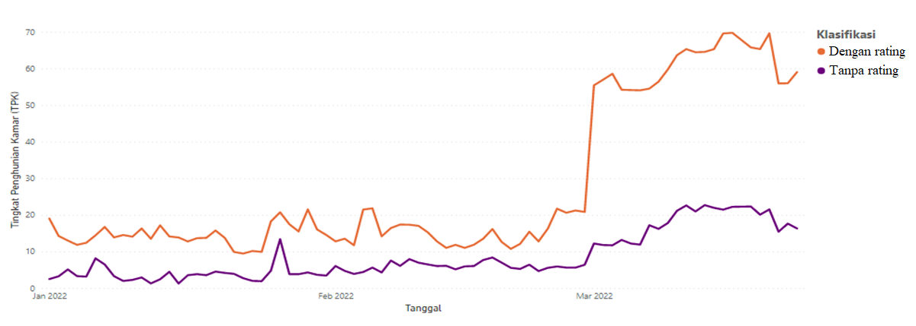

Sumber: salah satu situs penyedia layanan akomodasi (diolah)

Gambar 12. TPK harian seluruh tipe akomodasi di Provinsi NTB Periode 1 Januari 2022 - 23 Maret 2022.

1. **Sektor Transportasi**

Badan Pusat Statistik juga melakukan rilis terkait jumlah penumpang angkutan laut dan udara. Berdasarkan data BPS, angka jumlah penumpang yang datang ke NTB menggunakan moda transportasi kapal atau laut bulan maret 2022 naik 74,91 persen dari februari 2022. Sedangkan jumlah penumpang domestic yang datang ke NTB menggunakan moda pesawat atau angkutan udara pada bulan maret naik sebesar 96,48 persen dibandingkan februari 2022. Adapun jumlah penumpangnya adalah sebanyak 111.428 orang pada bulan maret 2022. Gambar 5 memperlihatkan jumlah kedatangan pada bandara Lombok International Airport pada Bulan Januari 2022 sampai dengan April 2022. Terlihat bahwa banyaknya pesawat yang datang ke bandara Lombok International Airport meningkat secara signifikan pada saat gelaran motoGP Mandalika 2022. Jumlah pesawat mulai naik mulai tanggal 18 Maret 2022 yaitu sebanyak 51 pesawat yang datang, kemudian pada tanggal 19 Maret turun menjadi sebanyak 44 pesawat yang datang, dan naik lagi menjadi 50 pesawat yang datang pada tanggal 20 Maret 2022. Puncak banyaknya pesawat yang datang ke Lombok International Airport adalah pada tanggal 21 Maret yaitu sebanyak 59 pesawat yang datang.

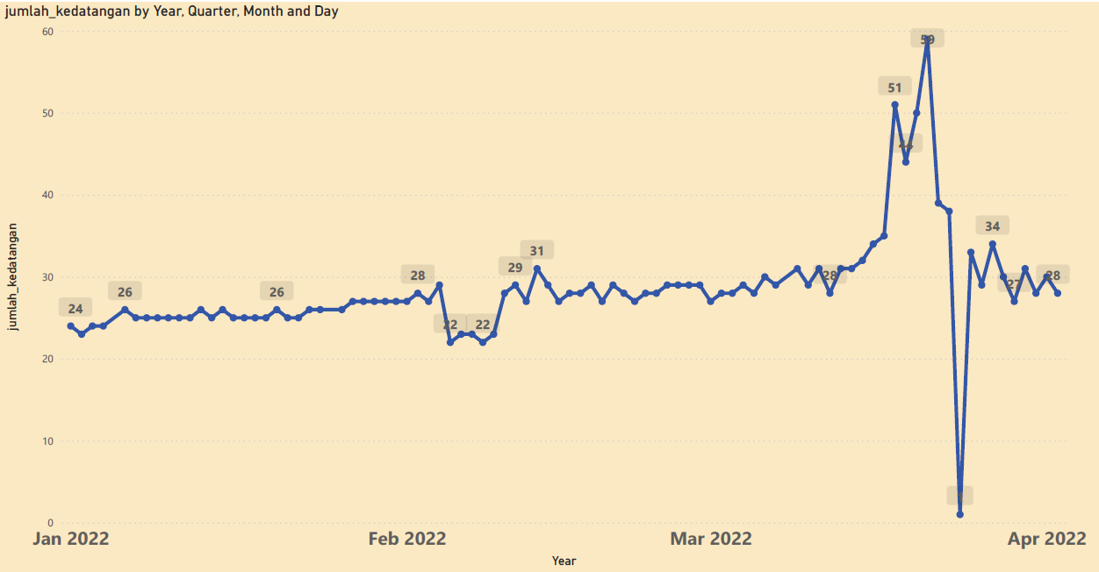

Sumber: salah satu situs penyedia layanan informasi penerbangan

Gambar 13. Jumlah Kedatangan Pesawat di Bandara Lombok International Airport pada Januari 2022 sampai dengan April 2022.

Selanjutnya, analisis penerbangan difokuskan untuk melihat asal penumpang/wisatawan yang mengunjungi lombok. Analisis dilakukan dengan melihat bandara asal dari penerbangan yang dilakukan pada tanggal 18 Maret. Gambar 6 menampilkan grafik chord yang menampilkan mapping antara bandara asal dan bandara kedatangan lombok international airport. Terlihat bahwa paling banyak pesawat yang datang adalah berasal dari bandara Soekarno-Hatta Jakarta, kemudian disusul pesawat yang berasal dari bandara Juanda Surabaya, dan terakhir adalah bandara Ngurah Rai Bali.

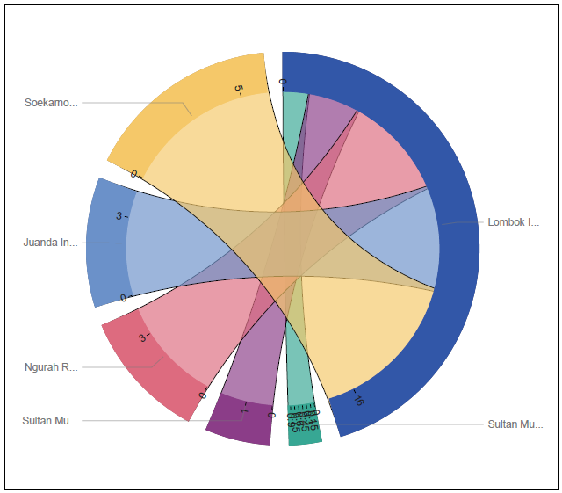

Sumber: salah satu situs penyedia layanan informasi penerbangan (diolah)

Gambar 14. Mapping Bandara Asal Pesawat dengan Bandara Lombok International Airport 2022.

Lebih lanjut dilakukan eksplorasi terhadap isu terkait apakah pernerbangan dari Bandara Ngurah Rai Bali ke Bandara International Lombok adalah murni dari Bali atau merupakan pesawat lanjutan yang berasal dari kota lainnya di Indonesia. Maka pada penelitian ini membuat Sankey chart yang melakukan mapping dari bandara asal ke Bandara Ngurah Rai Bali, kemudian akan meneruskan perjalan ke Bandara International Lombok. Berdasarkan Gambar 7 terlihat bahwa banyak pesawat yang menuju Lombok terlebih dahulu melakukan transit ke Bandara Ngurah Rai Bali. Adapun pesawat yang melakukan transit paling banyak adalah yang berasal dari Bandara Soekarno-Hatta International Airport.

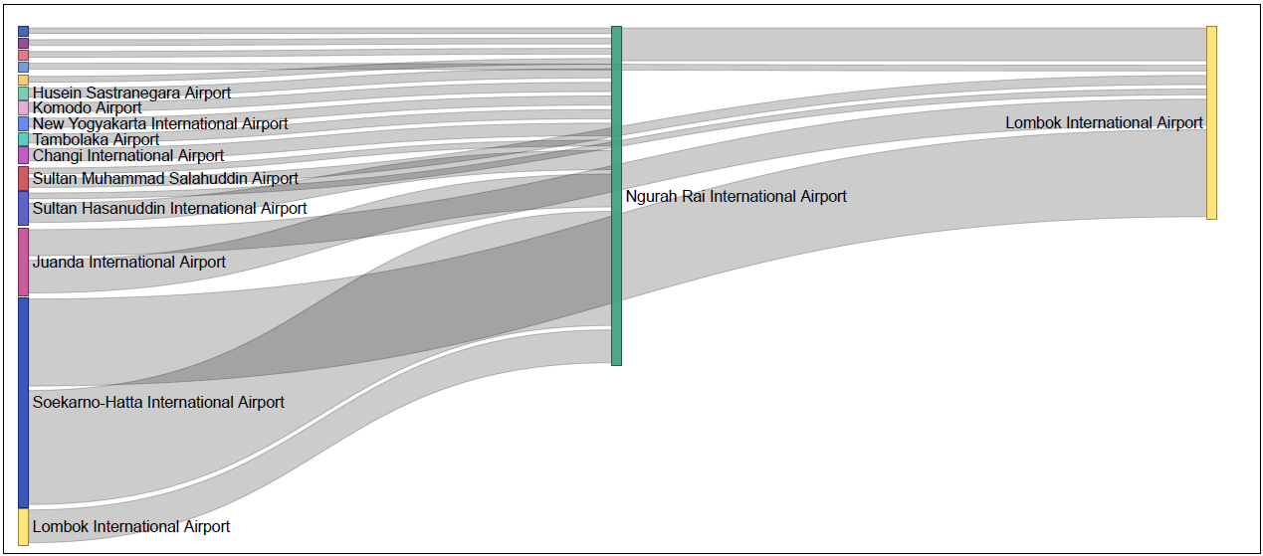

Sumber: salah satu situs penyedia layanan informasi penerbangan (diolah)

Gambar 15**.** Mapping Bandara Asal Pesawat dengan Bandara Lombok International Airport 2022.

1. **Opini Publik**

Perhelatan ajang MotoGP Mandalika di Indonesia juga ternyata mengundang berbagai macam opini publik yang menarik untuk ditelusuri. Dari platform media sosial Twitter misalnya, opini publik mengenai ajang MotoGP Mandalika ternyata cenderung mengandung sentimen yang positif seperti yang dapat dilihat pada Gambar 8, dimana sebanyak 54,08% cuitan warganet (warga internet)di *platform* Twitter mengandung sentimen yang positif. Fenomena ini senada dengan opini publik yang terkumpul dari komentar-komentar warga internet di lima video mengenai MotoGP Mandalika yang sempat *trending* di platform YouTube pada Maret 2022 lalu, dimana hampir 67% komentar warganet mengandung sentimen yang positif. Hal ini mengindikasikan bahwa warga Indonesia ternyata menyambut baik gelaran ajang MotoGP Mandalika di Indonesia.

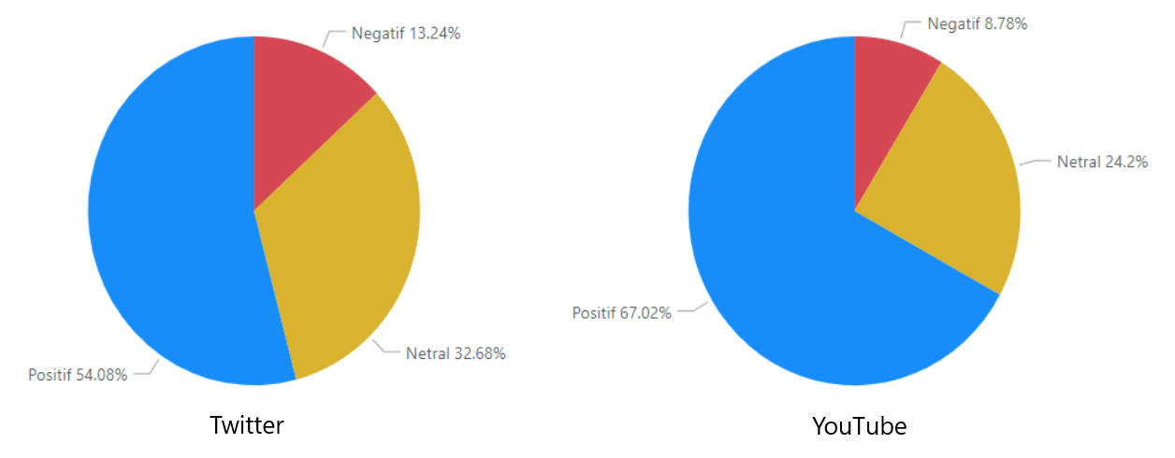

Sumber: twitter dan youtube

Gambar 16. Analisis Sentimen Sosial Media Twitter dan Youtube.

Opini warga internet Indonesia yang menyambut baik ajang MotoGP Mandalika ini juga dapat dilihat dari *word cloud* atau awan kata dari data Twitter dan Youtube pada Gambar 9. Awan kata tersebut berisikan kata-kata yang paling sering muncul dari cuitan-cuitan dan komentar-komentar warganet di konten media sosial terkait MotoGP Mandalika. Dapat terlihat bahwa kata-kata yang sering muncul merupakan kata-kata yang positif seperti ‘terima kasih’, ‘bangga’, ‘sukses’, ‘selamat’, dan lain-lain. Hal ini memperkuat indikasi bahwa warga Indonesia senang dan bangga dengan berlangsungnya ajang MotoGP di Indonesia.

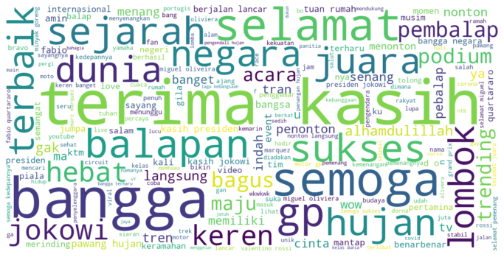

Sumber: twitter dan youtube

Gambar 17. Wordcloud Kata terbanyak dari Tweet dan Komentar pada Youtube tentang Mandalika.

**KESIMPULAN**

Gelaran Ajang MotoGP Mandalika mendorong perekonomian di Nusa Tenggara Barat. Hal ini terlihat dari beberapa indikator seperti peningkatan mobilitas masyarakat terutama pada saat event berlangsung. Jumlah wisatawan yang mengunjungi NTB meningkat signifikan, hal ini terlihat dari Tingkat Penghunian Kamar yang naik pada bulan Maret 2022 dibandingkan Februari 2022. Selain itu jumlah kedatangan pesawat naik secara signifikan terutama pada tanggal 18 sampai dengan 21 Maret 2022. Event ini tidak hanya menjadi hiburan bagi masyarakat Indonesia, namun diharapkan juga menjadi momentum pemulihan ekonomi NTB pada khususnya, dan Indonesia pada umumnya. Pemerintah perlu mendukung dan memanfaatkan ajang bersifat Internasional untuk menarik wisatawan, baik mancanegara maupun domestik.

**DAFTAR PUSTAKA**

Adhinugroho, Y., Putra, A. P., Luqman, M., Ermawan, G. Y., Takdir, Mariyah, Siti, & Pramana, Setia. (2020). Development of online travel Web scraping for tourism statistics in Indonesia. *Information Research, 25*(4), paper 885. Retrieved from http://InformationR.net/ir/25-4/paper885.html (Archived by the Internet Archive at https://bit.ly/39WE98m) <https://doi.org/10.47989/irpaper885>

BPS (Badan Pusat Statistik). (2022). Berita Resmi Statistik Pertumbuhan Ekonomi Nusa Tenggara Barat Triwulan I-2022. BPS NTB. Mataram.

BPS (Badan Pusat Statistik). (2022). Berita Resmi Statistik Perkembangan Transportasi Nusa Tenggara Barat Maret 2022. BPS NTB. Mataram.

BPS (Badan Pusat Statistik). (2022). Berita Resmi Statistik Perkembangan Statistik Perhotelan Nusa Tenggara Barat Maret 2022. BPS NTB. Mataram.

BPS (Badan Pusat Statistik). (2022). Berita Resmi Statistik Perkembangan Statistik Perhotelan Nusa Tenggara Barat April 2022. BPS NTB. Mataram.

Kemenpar (Kementrian Pariwisata dan Ekonomi Kreatif). (2022). *SIARAN PERS: Kesuksesan MotoGP 2022 Diharapkan Berdampak Maksimal Terhadap Pemulihan Ekonomi Nasional*. Cite in https://www.kemenparekraf.go.id/destinasi-super-prioritas/siaran-pers-kesuksesan-motogp-2022-diharapkan-berdampak-maksimal-terhadap-pemulihan-ekonomi-nasional [5 Juli 2022]

Kemenpar (Kementrian Pariwisata dan Ekonomi Kreatif). (2022). *SIARAN PERS : Menparekraf Apresiasi Kesiapan Transportasi di Bandara Internasional Lombok Sambut MotoGP Mandalika 2022*. Cite in https://www.kemenparekraf.go.id/destinasi-super-prioritas/siaran-pers-menparekraf-apresiasi-kesiapan-transportasi-di-bandara-internasional-lombok-sambut-motogp-mandalika-2022 [5 Juli 2022]

Kemenpar (Kementrian Pariwisata dan Ekonomi Kreatif). (2022). *Siaran Pers : Deretan Produk Kreatif dan Seni Khas Desa Wisata Sambut Wisatawan di Bandara Lombok*. Cite in https://www.kemenparekraf.go.id/destinasi-super-prioritas/siaran-pers-deretan-produk-kreatif-dan-seni-khas-desa-wisata-sambut-wisatawan-di-bandara-lombok [5 Juli 2022]

Kundi, F. M., Khan, A., Ahmad, S., & Asghar, M. Z. (2014). Lexicon-based sentiment analysis in the social web. *Journal of Basic and Applied Scientific Research*, *4*(6), 238-48.

Nasehudin, T. S., & Gozali, N. (2012). Metode penelitian kuantitatif.

Panuntun, S. B., & Pramana, S. (2021, March). Development of automated flight data collection system for air transportation statistics. In *Journal of Physics: Conference Series* (Vol. 1863, No. 1, p. 012020). IOP Publishing.

Paramartha, D. Y., Deli, N. F., Fitriyani, A. L., & Pramana, S. (2021). Tourism Resilience Process During Pandemic with Big Data Insight. *Jurnal Ekonomi Indonesia*, *10*(3), 239-255.

Rasbin. (2022). Dampak Ekonomi Dari Pagelaran MotoGP Mandalika: Jangka Pendek dan Jangka Panjang. Info Singkat. Pusat Penelitian Keahlian DPR RI. Jakarta